ПОХОДЫ БАТЫЯ НА РУСЬ 6 КЛАСС, ИСТОРИЯ РОССИИ.
1 вариант | 2 вариант
1. Укажи имя княгини, которая предпочла смерть монгольскому плену:  А) княгиня Ольга Б) княгиня Евпраксия  В) княгиня Маланья Г) Княгиня Ефросинья | 1. Кто возглавил монгольское войско в походе на Русские земли в 1230-1240-х гг.?  А) Чингисхан Б) Угедей  В) Батый Г) Мамай
2. В битве на реке Сити погиб полководец, князь  А) Юрий Всеволодович  Б) Ярослав Всеволодович  В) Александр Невский  Г) Даниил Галицкий | 2. Сражение с войском Батыя, в котором погиб князь Юрий Всеволодович, произошло на реке  А) Сити Б) Москве-реке  В) Дону Г) Волге
3. Как сложилась судьба Новгорода во время похода Батыя на Северо-Восток Руси?  А) Новгород был захвачен войском Батыя за пять дней  Б) Новгород героически оборонялся семь недель, но вынужден был сдаться  В) Батый принял решение не идти на Новгород  Г) Новгородское ополчение разгромило войско Батыя | 3. В результате похода Батыя 1240-1242 гг.  А) войско Батыя достигло берегов Адриатического моря  Б) Батый завоевал все европейские земли  В) Батый прекратил поход после завоевания Киева  Г) Батый дошёл до Норвегии и затем повернул обратно
4. Какой город Батый назвал «злым городом» за героическое сопротивление монголам в течение семи недель? | 4. Город, жители которого отчаянно сопротивлялись войскам Батыя в течение семи недель, — это
5. Установите соответствие между событиями и датами.  События  А) захват войском Батыя Киева  Б) битва на реке Калке  В) захват Рязани войсками Батыя  Г) битва на реке Сити  Даты  1) 1223 г. 2) 1237 г. 3) 1238 г. 4) 1240 г. | 5. Установите соответствие между событиями и датами.  События  А) битва на реке Сити Б) битва на реке Калке В) разорение Батыем Рязани Г) захват Батыем Киева  Даты  1) 1223 г. 2) 1237 г. 3) 1238 г. 4) 1240 г.
6. В каком году Батый повернул свои войска назад, достигнув Адриатического моря?  А) 1239 г. Б) 1240 г.  В) 1241 г. Г) 1242 г. | 6. Отметьте город, не захваченный Батыем во время похода 1237-1238 гг.  А) Коломна Б) Новгород  В) Владимир Г) Суздаль
7. Во время завоеваний Батыя русские княжества  А) объединялись для организации совместной помощи друг другу  Б) просили помощи у папы римского  В) мало поддерживали друг друга из-за раздробленности  Г) не оказывали сопротивления войскам Батыя | 7. Одна из причин успеха завоевательного похода Батыя на Русь  А) раздробленность Русских земель  Б) нежелание горожан защищать свои города В) организация совместного войска Батыя и европейских правителей  Г) помощь Батыю со стороны папы римского
8. В начале XIII века правитель Монгольского государства принял имя: | 8. Во главе монгольского войска, двинувшегося на Русь в 1237 г., стоял:
9. Первым русским княжеством, разорённым Батыевым войском, было княжество? | 9. Первое сражение русских дружин с монголо-татарами произошло у реки:
10. Напишите причины поражения русских князей:
11. Почему Чингисхан сначала боролся за новые кочевья и уничтожал города, а затем изменил завоевательную политику?
1 вариант. Подробно опишите событие, указанное на картине. (Дата, место, событие, участники, исход)
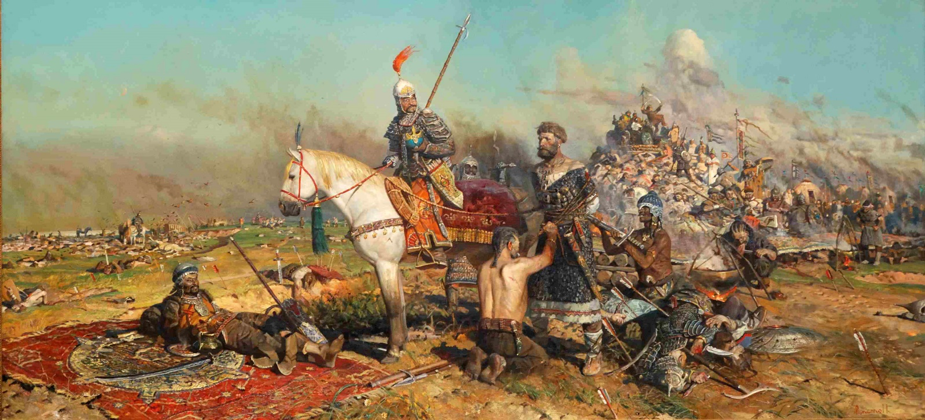
2 вариант. Подробно опишите событие, указанное на картине. (Дата, место, событие, участники, исход)
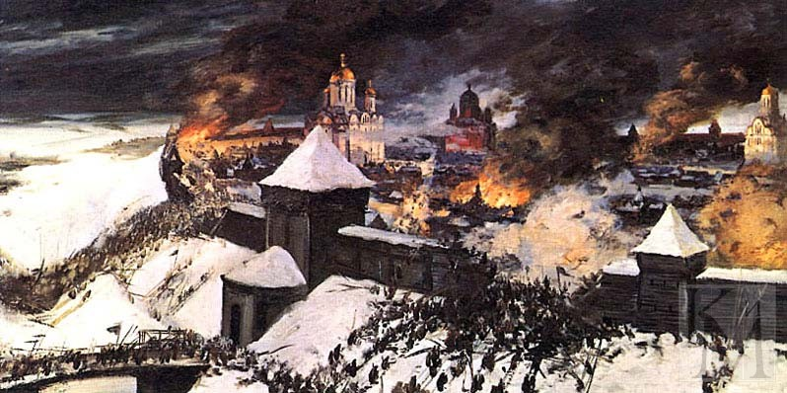

ПОХОДЫ БАТЫЯ НА РУСЬ 6 КЛАСС, ИСТОРИЯ РОССИИ.
1 вариант | 2 вариант
1. Б | 1. В
2. А | 2. А
3. В | 3. А
4. КОЗЕЛЬСК | 4. КОЗЕЛЬСК
5. А4Б1В2Г3 | 5. А3Б1В2Г4
6. Г | 6. Б
7. В | 7. А
8. ЧИНГИСХАН | 8. БАТЫЙ
9. РЯЗАНСКОЕ | 9. КАЛКИ
10. -стала разобщённость русских земель,
-численное превосходство войска Батыя,
-монголы были лучше организованы и вооружены,
этот период на Руси, как и во всём христианском мире, ждали наступления конца света, который должен был завершить тёмную историю человечества. Добавляют, что немаловажную роль в победе монгольских воинов сыграл полководческий талант хана Батыя и его военачальников
11. Выгоднее не уничтожать города, попадающиеся им на пути, а сохранять их и облагать данью.
Битва на Калке. | Оборона Рязани

